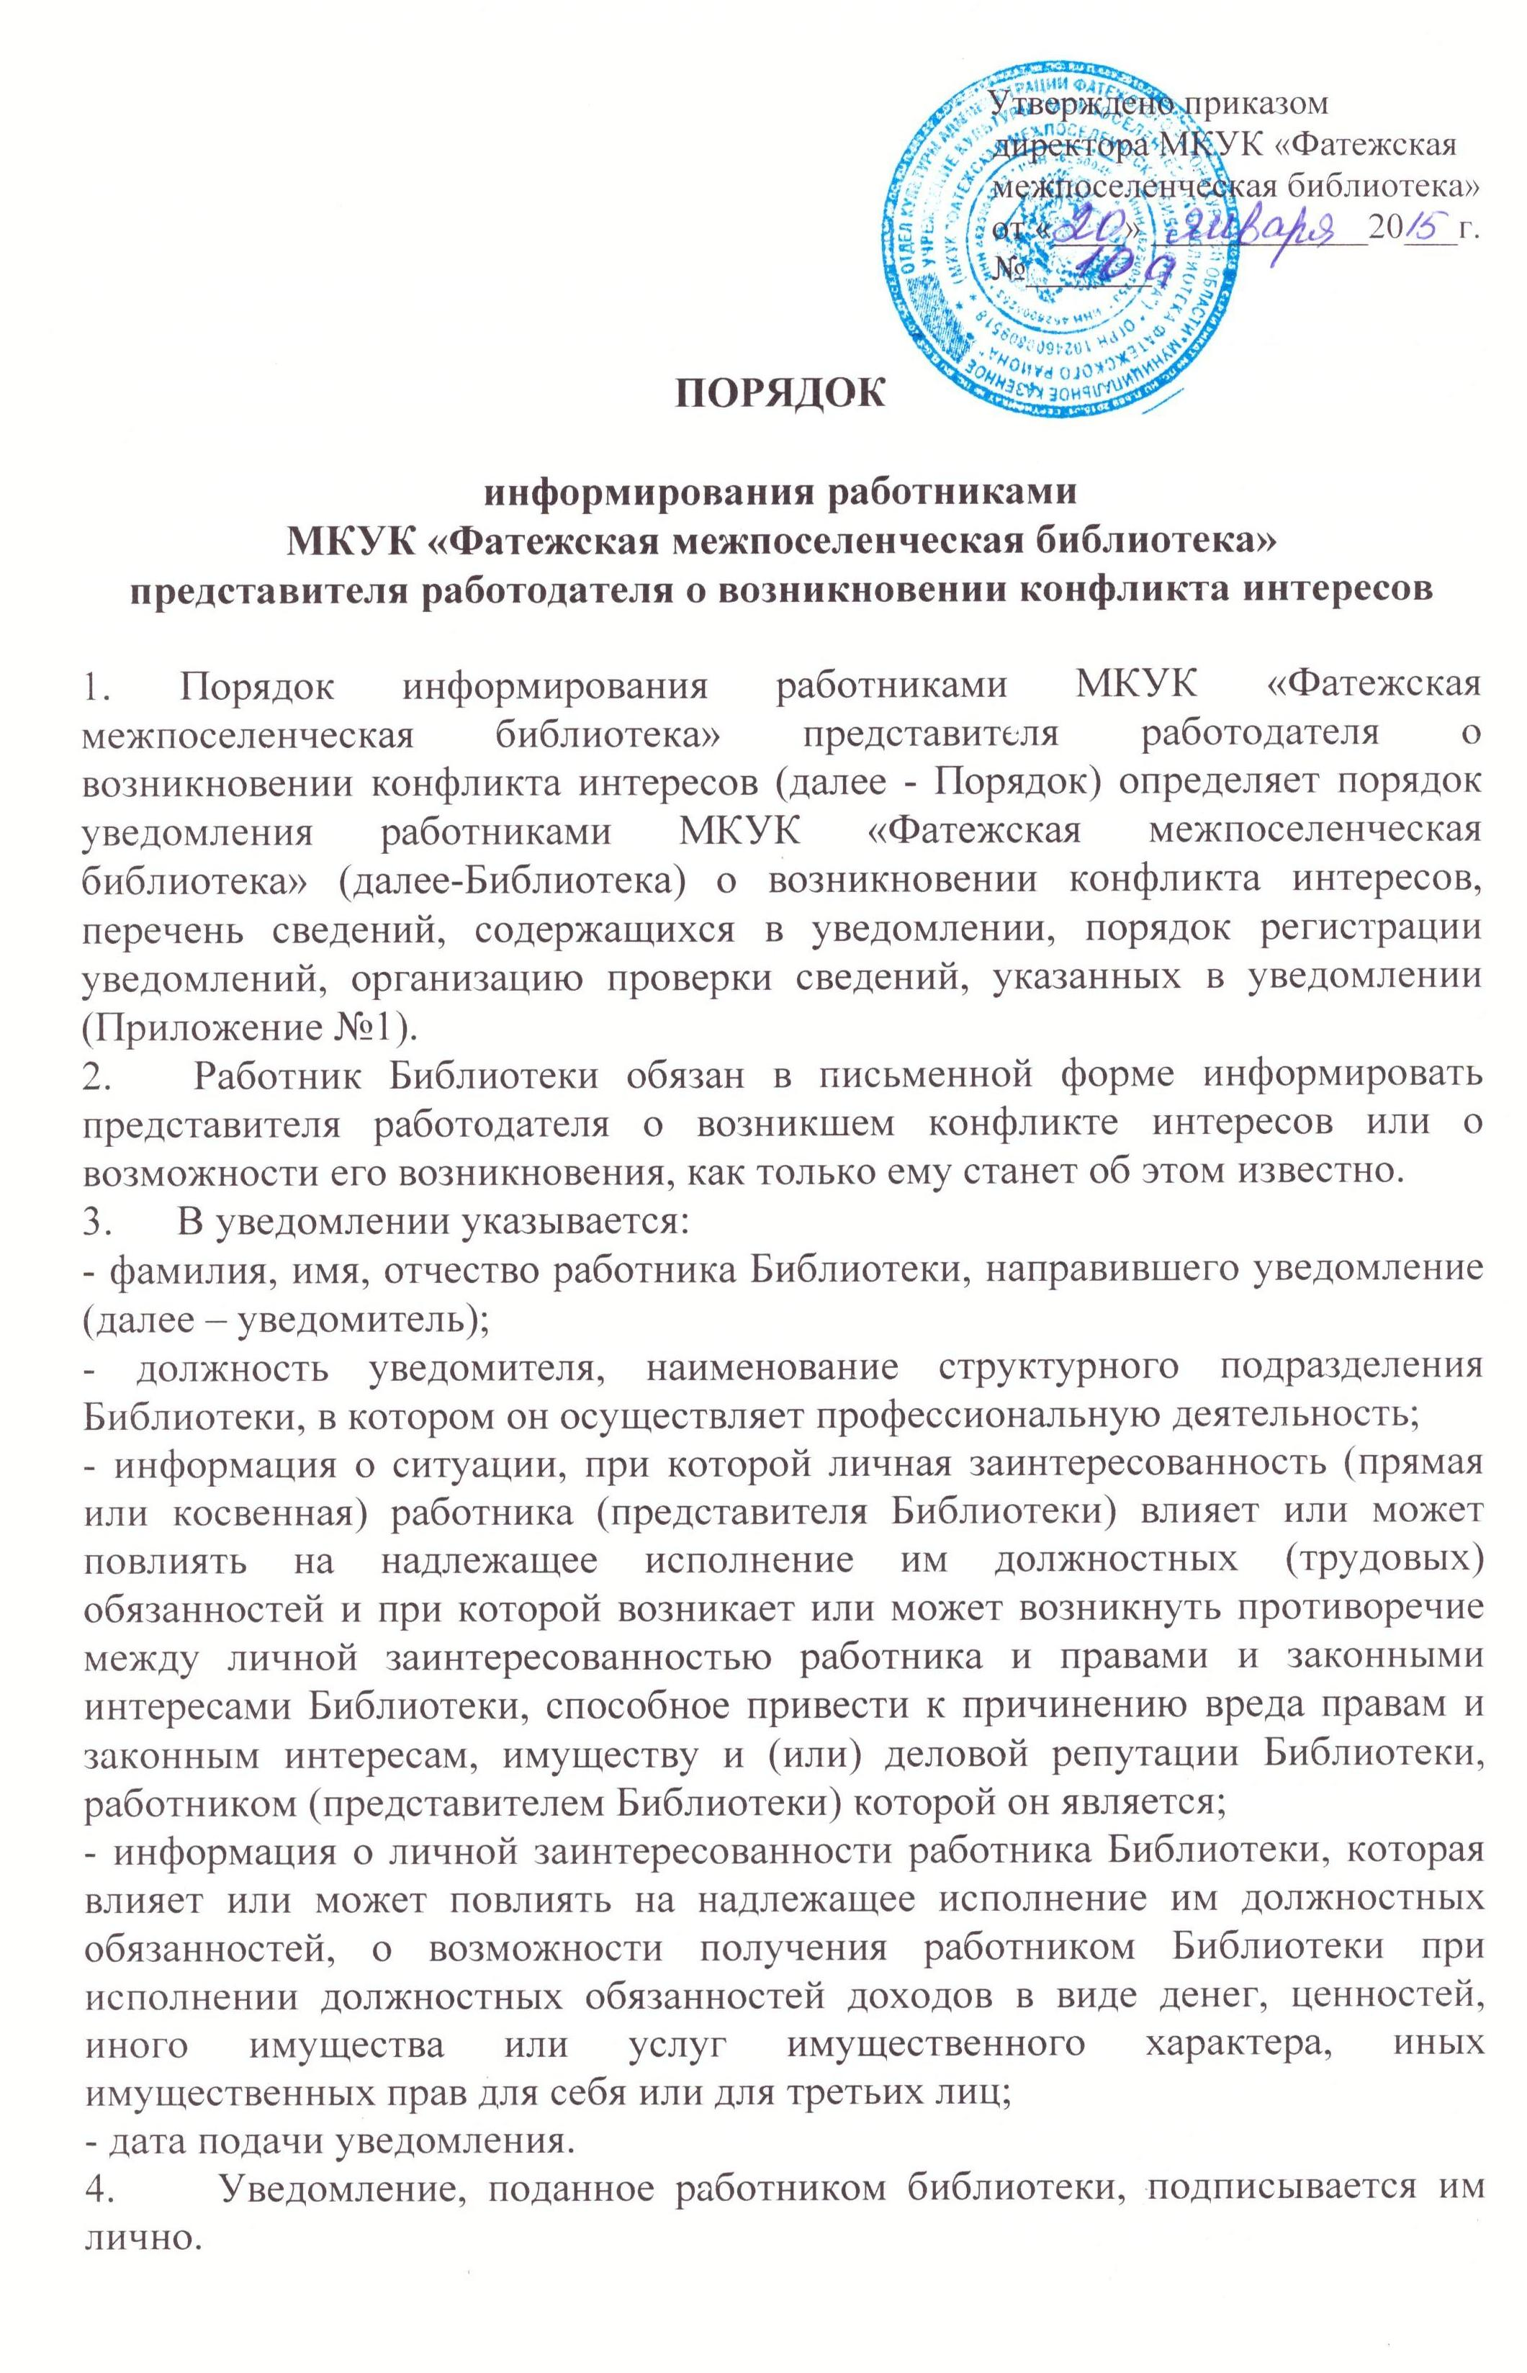

5. Уведомление регистрируется в день поступления в Журнале учета уведомлений о возникновении конфликта интересов ответственным должностным лицом по профилактике и противодействию коррупции (Приложение № 2).
6. На уведомлении ставится отметка о его поступлении регистрационным штампом. В регистрационном штампе указывается дата поступления и входящий номер. На копии уведомления делается письменная отметка о дате и времени его получения.
7. Уведомление не принимается в случае, если в нем отсутствует информация, указанная в пункте 3 настоящего Порядка.
8. Рассмотрение сведений, содержащихся в уведомлении о возникновении конфликта интересов, и организация проверки указанных сведений проводится ответственным должностным лицом по профилактике и противодействию коррупции.

Приложение № 1
к Порядку информирования работниками
МКУК «Фатежская межпоселенческая
библиотека» представителя работодателя
о возникновении конфликта интересов

Директору МКУК «Фатежская
межпоселенческая библиотека»
Е.С.Кусковой

________________________________
(фамилия, имя, отчество уведомителя,
наименование должности, структурного подразделения)

УВЕДОМЛЕНИЕ

В соответствии с Положением о конфликте интересов в МКУК «Фатежская межпоселенческая библиотека» и Порядком информирования работниками МКУК «Фатежская межпоселенческая библиотека» представителя работодателя о возникновении конфликта интересов я, __________________________________________________________________
(фамилия, имя, отчество уведомителя)
настоящим уведомляю о возникновении конфликта интересов, а именно __________________________________________________________________ __________________________________________________________________ __________________________________________________________________ __________________________________________________________________
(перечислить, в чем выражается конфликт интересов)

«___» ________ 20____ г.

________________________
(личная подпись уведомителя)

Уведомление зарегистрировано в Журнале учета уведомлений о возникновении конфликта интересов «___»___________20__г. № _______

_____________________________
(подпись, Ф.И.О. ответственного лица)

